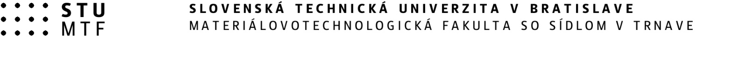

Dohoda o zrážkach zo mzdy za užívanie Karty MultiSport

Názov zamestnávateľa: Materiálovotechnologická fakulta Slovenskej technickej univerzity v Bratislave
so sídlom v Trnave
adresa: Ulica Jána Bottu 2781/25, Trnava
IČO: 00397687
Konajúca prostredníctvom: prof. Ing. Miloša Čambála, CSc., dekana fakulty
(ďalej len „zamestnávateľ“)
a
Titul, meno, priezvisko:
Osobné číslo:
Pracovisko:
(ďalej len „zamestnanec“)

uzavierajú túto dohodu o zrážkach zo mzdy za užívanie Karty MULTISPORT.

- Zamestnanec súhlasí, aby mu zamestnávateľ vykonával pravidelné mesačné zrážky zo mzdy vo výške 27,-€ počnúc mzdou za mesiac .................................... do skončenia doby platnosti Karty MultiSport v jeho užívaní.
- Zamestnanec súhlasí, aby mu zamestnávateľ vykonával pravidelné mesačné zrážky zo mzdy vo výške 49 € za Kartu MultiSport pre sprevádzajúcu osobu ........................................................................ počnúc mzdou za mesiac ................ 2024 do skončenia doby platnosti Karty MultiSport pre sprevádzajúcu osobu.
- Zamestnanec súhlasí, aby mu zamestnávateľ vykonával pravidelné mesačné zrážky zo mzdy vo výške 19 € za Kartu MultiSport pre dieťa: ........................................................... („detská karta 1“) počnúc mzdou za mesiac ................ 2024 do skončenia doby platnosti detskej karty 1.
- Zamestnanec súhlasí, aby mu zamestnávateľ vykonával pravidelné mesačné zrážky zo mzdy vo výške 16 € za Kartu MultiSport pre dieťa: ........................................................... („detská karta 2“) počnúc mzdou za mesiac ................ 2024 do skončenia doby platnosti detskej karty 2.
- Zamestnanec súhlasí, aby mu zamestnávateľ vykonával pravidelné mesačné zrážky zo mzdy vo výške 16 € za Kartu MultiSport pre dieťa: ........................................................... („detská karta 3“) počnúc mzdou za mesiac ................ 2024 do skončenia doby platnosti detskej karty 3.
- Zamestnávateľ sa zaväzuje vykonávať zrážky zo mzdy zamestnanca za uvedeným účelom.
- Dohoda je vyhotovená v dvoch rovnopisoch, z ktorých každý účastník dohody obdrží po jednom.

V ............................................. dňa ..................

…………………………………. ……………………………….
zamestnanec zamestnávateľ

